5 quy tắc nuôi dạy con của cha mẹ Nhật mà mọi phụ huynh nên học hỏi
Có một số thủ thuật giáo dục tuyệt vời từ bố mẹ Nhật Bản mà chúng ta có thể áp dụng trong việc nuôi dạy con mình.
Hầu hết trẻ em Nhật Bản đều khiến mọi người ngưỡng mộ bởi chúng rất lịch sự, thân thiện và không hay để cảm xúc của mình bùng nổ. Tại Nhật Bản, chúng ta rất hiếm khi gặp một đứa trẻ khóc trong siêu thị (dĩ nhiên trừ những trường hợp ngoại lệ).
Các nhà nghiên cứu cho rằng chúng ta nên học một số mẹo giáo dục từ cha mẹ Nhật Bản và đây các nguyên tắc chính trong việc nuôi dạy con của họ:
1. Mối quan hệ giữa mẹ và con rất khăng khít
Ở Nhật Bản, sự kết nối giữa một người mẹ và đứa con thực sự mạnh mẽ. Cả hai mẹ con ngủ cùng nhau và các bà mẹ luôn ở bên những đứa trẻ dù là đi đâu, làm gì. Trong quá khứ, các bà mẹ Nhật thường sử dụng một chiếc địu để vừa địu con, vừa làm việc nhà hay đi đâu đó.
Mối quan hệ mẹ - con là một thứ tình cảm sâu sắc. Các bà mẹ Nhật chấp nhận mọi thứ con cái họ làm. Trong mắt họ con cái của mình luôn là hoàn hảo.
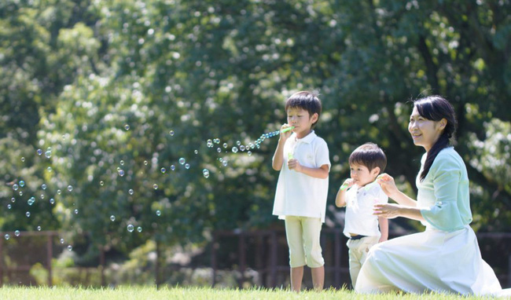
Thái độ tích cực của bố mẹ làm giảm nguy cơ phát sinh các hành vi xấu ở trẻ và cải thiện hành vi của trẻ bị rối loạn phát triển (Ảnh minh họa).
Một trong những quan niệm nuôi dạy con cơ bản của cha mẹ Nhật cho rằng trước khi một đứa trẻ được 5 tuổi, chúng được phép làm những gì chúng muốn. Người nước ngoài coi đây là sự cho phép hơi thái quá nhưng thực tế không phải vậy. Nguyên tắc này cho trẻ thấy rằng chúng đang phát triển rất tốt.
Các nghệ sỹ Nhật Bản từ cuối thế kỷ 17 - đầu thế kỷ 18 cho rằng tình mẹ con của người Nhật được ví quấn quýt như những chú cá vàng. Sự quấn quýt như vậy góp phần tạo thành từ "amae" (tiếng Nhật có nghĩa là "sự nũng nịu", được định nghĩa là "nguyện vọng muốn được dựa vào, được chở che" và là danh từ của động từ "làm nũng"). Không thể tìm thấy từ nào đồng nghĩa trong tiếng khác nhưng nó có nghĩa là nguyện vọng muốn được nương tựa vào người khác dựa trên tình yêu, sự nhẫn nại và khoan dung của họ. Đây là nền tảng của mối quan hệ giữa mẹ và con. Điều đó có nghĩa là trẻ có thể dựa vào bố mẹ và tình yêu của họ, đồng thời khi bố mẹ già đi, họ lại nhận được sự hỗ trợ của những đứa con trưởng thành.
Có một nghiên cứu được các nhà khoa học Mỹ và Nhật Bản thực hiện chứng minh rằng có một mối liên hệ giữa phong cách giáo dục đáng khích lệ và hành vi của trẻ con. Các nhà nghiên cứu cho rằng thái độ tích cực của bố mẹ làm giảm nguy cơ phát sinh các hành vi xấu ở trẻ và cải thiện hành vi của trẻ bị rối loạn phát triển.
2. Hệ thống giáo dục của Nhật Bản: Tất cả trẻ em được sinh ra công bằng, giống nhau
Theo hệ thống giáo dục nổi tiếng của Nhật Bản, trẻ em được tự do làm điều mình thích trước khi lên 5 tuổi, nghe lời bố mẹ tầm từ 5 đến 15 tuổi và từ 15 tuổi được coi là ngang hàng với bố mẹ cũng như những người khác.
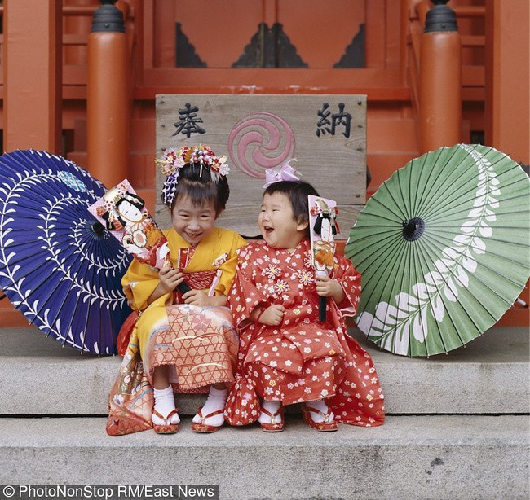
Trong giai đoạn đầu tiên của cuộc đời một đứa trẻ, bố mẹ chia sẻ tình yêu và sự chăm sóc vô tận với con cái (Ảnh minh họa).
Triết lý này nhằm mục đích khích lệ các thành viên trong một tập thể, nơi lợi ích cá nhân được coi là điều quan trọng nhất. Đó là một lý do mạnh mẽ để cha mẹ Nhật Bản cố gắng nuôi dạy con thành một người hài hòa - người sẽ có thể tìm thấy mục đích và không đánh giá thấp giá trị bản thân của chính mình.
Trong giai đoạn đầu tiên của cuộc đời một đứa trẻ, bố mẹ chia sẻ tình yêu và sự chăm sóc vô tận với con cái.
Ở giai đoạn thứ hai, tình yêu của bố mẹ không tan biến. Một đứa trẻ học cách sống theo các quy tắc của xã hội và cố gắng tìm mục đích của chúng trong thế giới này. Vì sự gắn bó giữa mẹ và con rất mạnh mẽ nên đứa trẻ cố gắng làm mọi thứ đúng để không làm mẹ buồn.
Trong giai đoạn thứ ba, một đứa trẻ trở thành một thành viên hoàn chỉnh của xã hội.
3. Gia đình là một trong những điều quan trọng nhất.
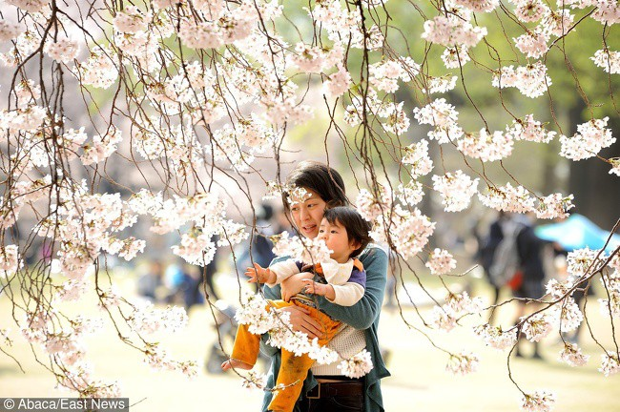
Các cô bé mặc kimono truyền thống trong Shichi-Go-San - một nghi thức thông hành và lễ hội cho trẻ em.
Giống như quy luật là các bà mẹ thường nuôi và chăm sóc con cái của mình cũng như dành nhiều thời gian bên chúng, người Nhật nghĩ rằng trẻ em không nên được gửi đến trường mẫu giáo trước khi chúng tròn 3 tuổi. Bố mẹ cũng không nên nhờ ông bà hay thuê người trông trẻ mà hãy tự mình dành thời gian trông trẻ.
Tuy nhiên, dù bố mẹ có trông thì những đứa trẻ vẫn cần dành nhiều thời gian với ông bà và những người thân khác để giúp mối quan hệ với các thành viên trong gia đình thêm ấm áp và quan tâm nhau hơn, bởi gia đình là bao gồm những người sẽ luôn hỗ trợ và bảo vệ lẫn nhau.
4. Bố mẹ là tấm gương
Có một thí nghiệm liên quan đến các bà mẹ Nhật Bản và châu Âu. Họ được yêu cầu xây dựng một kim tự tháp. Các bà mẹ Nhật Bản đã tự mình xây dựng kim tự tháp và sau đó yêu cầu con họ lặp lại. Nếu trẻ em thất bại trong việc xây dựng kim tự tháp, chúng tự xây dựng lại. Các bà mẹ châu Âu giải thích cách xây dựng kim tự tháp và yêu cầu con họ thử.
Từ đây có thể thấy, các bà mẹ Nhật Bản đã tuân theo quy tắc: hãy làm theo cách của tôi. Còn các bà mẹ Châu Âu yêu cầu con họ tự làm mọi thứ và không đưa ra một ví dụ nào cả. Các bà mẹ Nhật Bản không làm hộ cho trẻ em những việc mà họ yêu cầu, họ chỉ đưa ra một ví dụ và chỉ ra cách phải thực hiện.
5 quy tắc nuôi dạy con của cha mẹ Nhật mà mọi phụ huynh nên học hỏi - Ảnh 4.
Các bà mẹ Nhật Bản tôn trọng con cái của họ, để ý đến cảm xúc của con (Ảnh minh họa).
5. Chú ý đến cảm xúc
Để dạy một đứa trẻ sống và tồn tại trong một xã hội tập thể, điều quan trọng là dạy cho chúng biết cách nhìn thấy và tôn trọng những cảm xúc và sở thích của người khác.
Các bà mẹ Nhật Bản tôn trọng con cái của họ, để ý đến cảm xúc của con: họ không thúc giục con hoặc khiến con cảm thấy xấu hổ hoặc ngượng ngùng. Họ dạy con hiểu cảm xúc của người khác, thậm chí là cả những đồ vật vô tri. Ví dụ, nếu một đứa trẻ đang cố phá chiếc ô tô đồ chơi của chúng, một bà mẹ Nhật Bản sẽ nói "Khổ thân chiếc xe, chắc là nó đang khóc đấy!". Một người mẹ châu Âu có thể sẽ quở trách: "Dừng lại ngay! Làm thế thật tồi tệ!".
Người Nhật không cho rằng phương pháp dạy con của họ là tốt nhất. Ngày nay, các nền văn hóa phương Tây cũng ảnh hưởng đến truyền thống của Nhật, nhưng các điểm chính trong phong cách nuôi dạy con như thái độ bình tĩnh và yêu thương trẻ em của người Nhật Bản là không thay đổi.

